**ЕДИНАЯ ДЕТСКО-ЮНОШЕСКАЯ ОРГАНИЗАЦИЯ**

**ЧЕЧЕНСКОЙ РЕСПУБЛИКИ**

**«ЮНЫЕ КАДЫРОВЦЫ»**

**МБОУ**

**«ПЕРВОМАЙСКАЯ СРЕДНЯЯ ОБЩЕОБРАЗОВАТЕЛЬНАЯ ШКОЛА»**



**Список**

**активистов ЕДЮО «ЮНЫЕ КАДЫРОВЦЫ»**

**МБОУ «Первомайская СОШ»**

|  |  |  |  |
| --- | --- | --- | --- |
| **№п/п** | **Ф.И.О. активиста** | **Класс** | |
| **1** | **Юсупова Лайла Гилаевна** | **10** | **Лидер** |
| **2** | **Умаханова Иман Сайдулаевна** | **9** |  |
| **3** | **Хажмурадова Радима Руслановна** | **9** |  |
| **4** | **Балаева Селима Исламовна** | **9** |  |
| **5** | **Дагаева Раяна Валидовна** | **9** |  |
| **6** | **Садыков Расул Алханович** | **11** |  |
| **7** | **Букулова Асет Жамалайевна** | **11** |  |
| **8** | **Заумаева Айшат Резвановна** | **11** |  |
| **9** | **Альбукаев Мансур Мусаевич** | **11** |  |
| **10** | **Дебишева Раяна Руслановна** | **11** |  |

**Руководитель зам. директора по ВР М.Б.Ахметханова**

**Резюме**

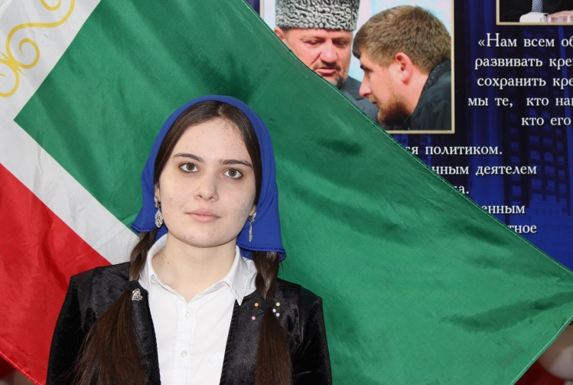

**Ф.И.О.: Алаева Мадина Якубовна**

**Дата рождения: 25.02.2001 г.**

**Место рождения: ст.Первомайская, Грозненский муниципальный район**

**Домашний адрес:**

**ст.Первомайская, ул.Школьная, 11**

**Телефон: 8938 900 12 76**

**Место учебы: МБОУ «Первомайская СОШ».**

**Класс: 10**

**Хобби: читать книги.**

**Цель: участие в единой детско-юношеской организации.**

**Резюме**

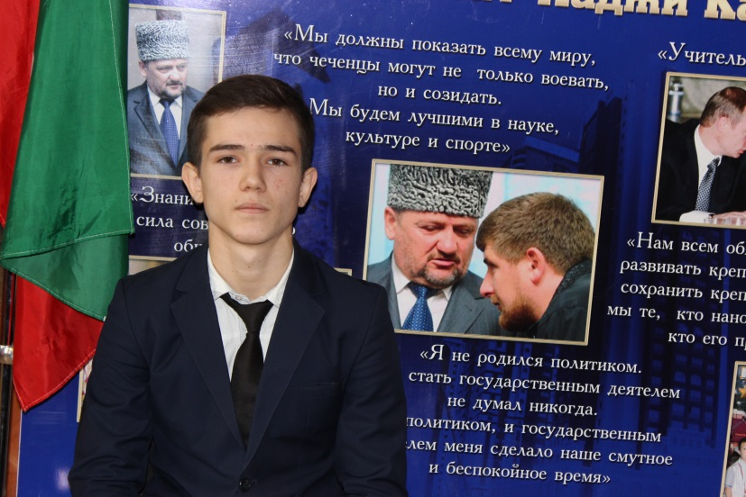

**Ф.И.О.: Альбукаев Мансур Мусаевич**

**Дата рождения: 17.07.2001 г.**

**Место рождения: ст.Первомайская, Грозненский муниципальный район**

**Домашний адрес:**

**ст.Первомайская, пер.Лермонтова 13**

**Телефон: 8963 598 17 97**

**Место учебы: МБОУ «Первомайская СОШ».**

**Класс: 9**

**Хобби: спорт.**

**Цель: участие в единой детско-юношеской организации.**

**Резюме**

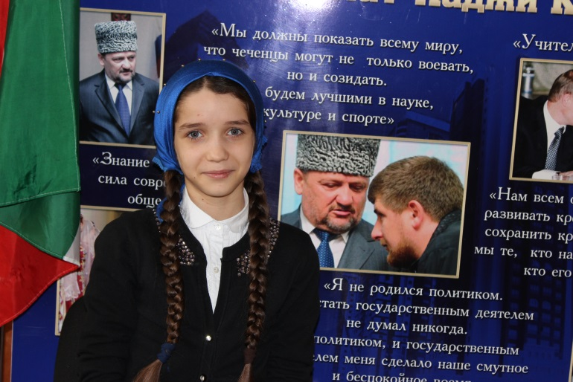

**Ф.И.О.: Умаханова Иман Сайдулаевна**

**Дата рождения: 11.12.2003 г.**

**Место рождения: ст.Первомайская, Грозненский муниципальный район**

**Домашний адрес:**

**ст.Первомайская, ул.Советская 74**

**Телефон: 8928 643 76 56**

**Место учебы: МБОУ «Первомайская СОШ».**

**Класс: 7**

**Хобби: спорт.**

**Цель: участие в единой детско-юношеской организации.**

**Резюме**

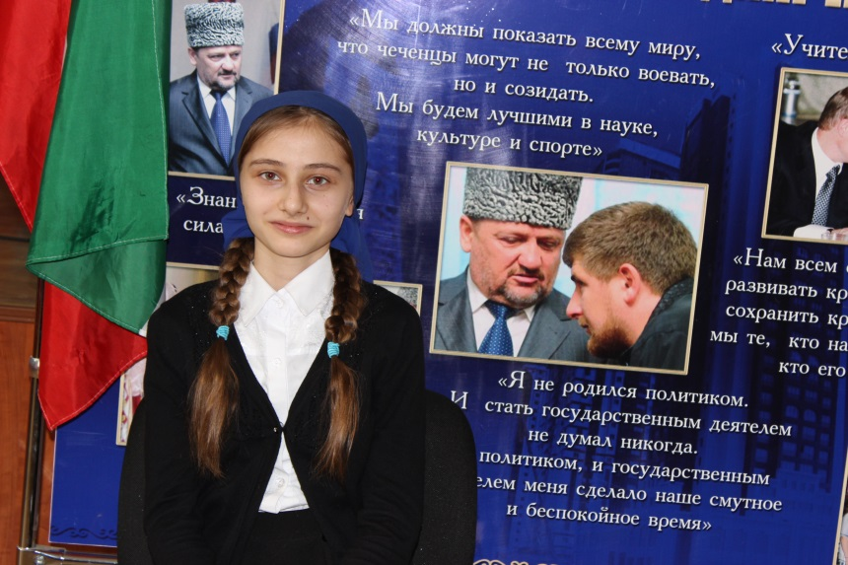

**Ф.И.О.: Дагаева Радима Вахидовна**

**Дата рождения: 17.07.2001 г.**

**Место рождения: ст.Первомайская, Грозненский муниципальный район**

**Домашний адрес:**

**ст.Первомайская, ул.Ворошилова**

**Телефон: 8963 598 17 97**

**Место учебы: МБОУ «Первомайская СОШ».**

**Класс: 7**

**Хобби: спорт.**

**Цель: участие в единой детско-юношеской организации.**

**Резюме**

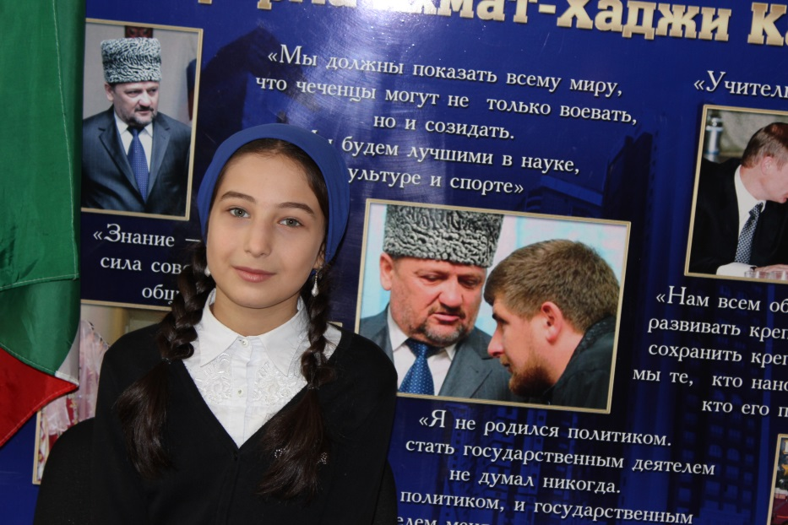

**Ф.И.О.: Хажмурадова Радима Руслановна**

**Дата рождения:**

**Место рождения: ст.Первомайская, Грозненский муниципальный район**

**Домашний адрес:**

**ст.Первомайская,**

**Телефон:**

**Место учебы: МБОУ «Первомайская СОШ».**

**Класс: 7**

**Хобби: спорт.**

**Цель: участие в единой детско-юношеской организации.**

**Резюме**

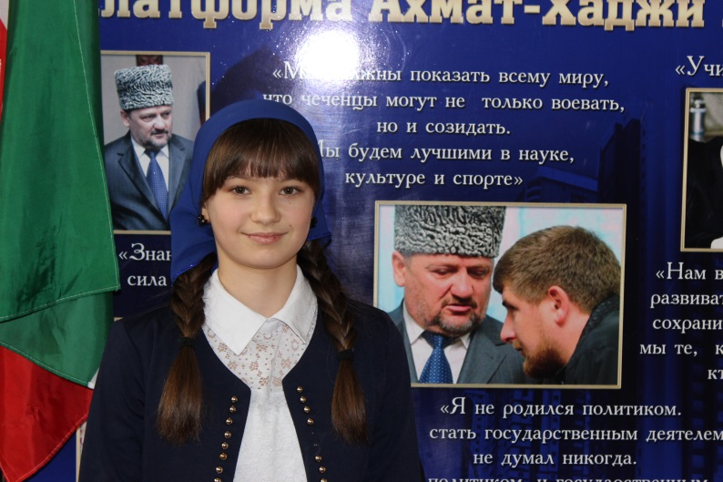

**Ф.И.О.: Балаева Селима Исламовна**

**Дата рождения:**

**Место рождения: ст.Первомайская, Грозненский муниципальный район**

**Домашний адрес:**

**ст.Первомайская, ул.Ворошилова**

**Телефон:**

**Место учебы: МБОУ «Первомайская СОШ».**

**Класс: 7**

**Хобби: спорт.**

**Цель: участие в единой детско-юношеской организации.**

**Резюме**

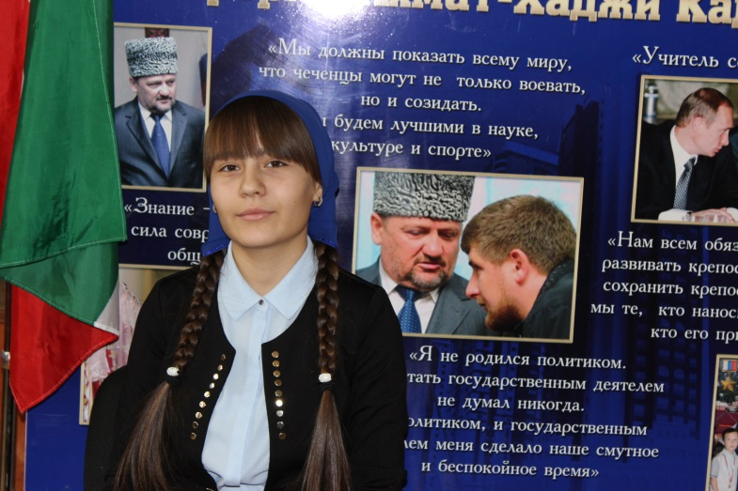

**Ф.И.О.: Заумаева Айшат Резвановна**

**Дата рождения: 08.10.2001 г.**

**Место рождения: ст.Первомайская, Грозненский муниципальный район**

**Домашний адрес:**

**ст.Первомайская, ул. Кирова, 54**

**Телефон: 8963 706 55 26**

**Место учебы: МБОУ «Первомайская СОШ».**

**Класс: 9**

**Хобби: читать и участвовать в общественных мероприятиях**

**Цель: участие в единой детско-юношеской организации.**

**Резюме**

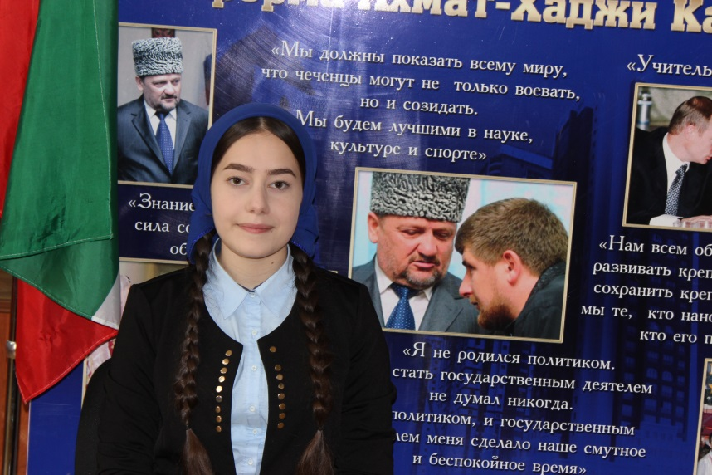

**Ф.И.О.: Дебишева Раяна Руслановна**

**Дата рождения: 28.02.2002 г.**

**Место рождения: ст.Первомайская, Грозненский муниципальный район**

**Домашний адрес:**

**ст.Первомайская, ул.Первомайская 105**

**Телефон: 8964 075 93 86**

**Место учебы: МБОУ «Первомайская СОШ».**

**Класс: 9**

**Хобби: чтение и пение**

**Цель: участие в единой детско-юношеской организации.**

**Резюме**

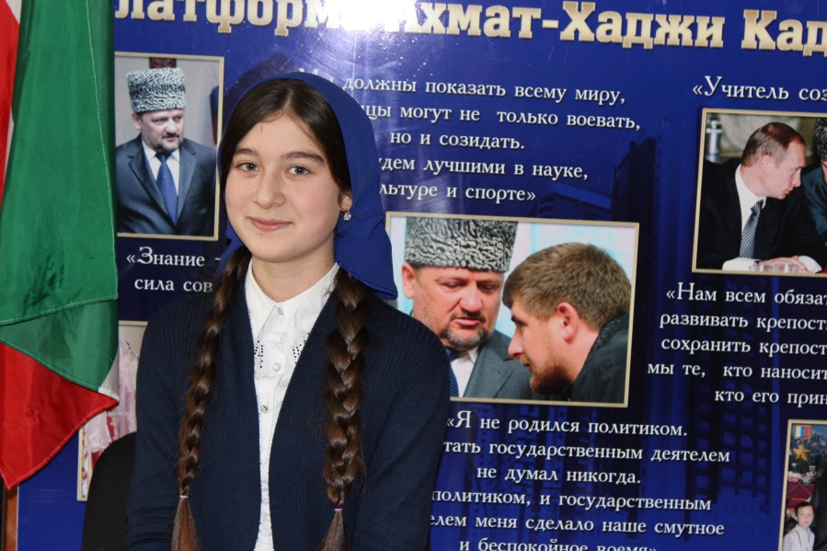

**Ф.И.О.: Юсупова Лайла Гиланиевна**

**Дата рождения: 25.06.2003 г.**

**Место рождения: ст.Первомайская, Грозненский муниципальный район**

**Домашний адрес:**

**ст.Первомайская, ул.Советская, 62**

**Телефон: 8965 960 34 91**

**Место учебы: МБОУ «Первомайская СОШ».**

**Класс: 8**

**Хобби: читать и участвовать в общественных мероприятиях.**

**Цель: участие в единой детско-юношеской организации.**

**Резюме**

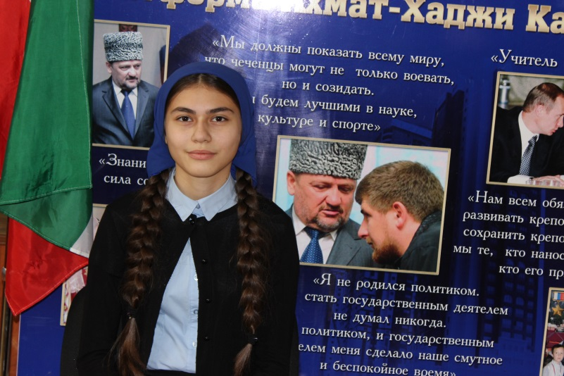

**Ф.И.О.: Букулова Асет Жамалайевна**

**Дата рождения: 26.11.2002 г.**

**Место рождения: ст.Первомайская, Грозненский муниципальный район**

**Домашний адрес:**

**ст.Первомайская, ул.Молодежная, 10**

**Телефон: 8962 657 49 76**

**Место учебы: МБОУ «Первомайская СОШ».**

**Класс: 9**

**Хобби: спорт и участвовать в общественных мероприятиях.**

**Цель: участие в единой детско-юношеской организации.**

**Резюме**

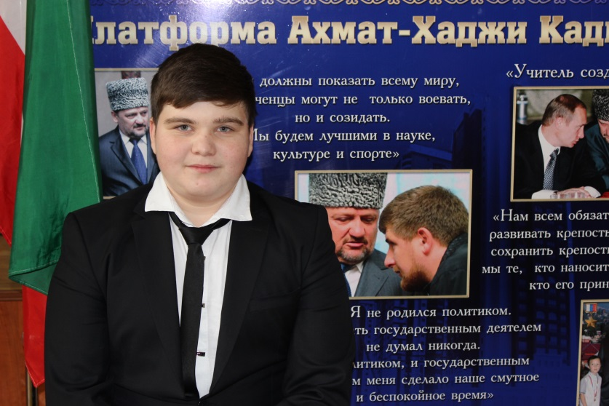

**Ф.И.О.: Садыков Расул Алханович**

**Дата рождения: 12.04.2002 г.**

**Место рождения: ст.Первомайская, Грозненский муниципальный район**

**Домашний адрес:**

**ст.Первомайская, ул.Маяковского, 55**

**Телефон: 8938 019 11 15**

**Место учебы: МБОУ «Первомайская СОШ».**

**Класс: 9**

**Хобби: спорт и участвовать в общественных мероприятиях.**

**Цель: участие в единой детско-юношеской организации.**

Напомним, что единая детско-юношеская организация «Юные Кадыровцы» основана в 2009 году. Ее цель – приучить подрастающее поколение к ответственности, культуре, национальному менталитету, дружбе и верности.